Министерство науки и высшего образования Российской Федерации Федеральное государственное автономное учреждение высшего образования «Пермский национальный исследовательский политехнический университет»

Электротехнический факультет Кафедра «Информационные технологии и автоматизированные системы»

**О Т Ч Ё Т по лабораторной работе**

Дисциплина: «Основы алгоритмизации и программирования»

Выполнил студент группы ИВТ21-1Б Лебедев Т.А.

Проверил Яруллин Д.В.

Пермь, 2021

**Постановка задачи:**

Задана строка, состоящая из символов. Символы объединяются в слова. Слова друг от друга отделяются одним или несколькими пробелами. В конце текста ставится точка. Текст содержит не более 255 символов. Выполнить ввод строки, используя функцию Gets(s) и обработку строки в соответствии со своим вариантом.

**Анализ задачи:**

Создаём функцию: void kol(string s, int size), в которой будет происходить основная часть программы. В ней объявляем динамический массив(не забываем в конце функции написать “delete[] arr;”. В основной функции вводим строку и вызываем функцию.

**Описание переменных:**

int k -Переменная счётчик

string s-переменная, в которой хранится строка

**Блок-схема:**

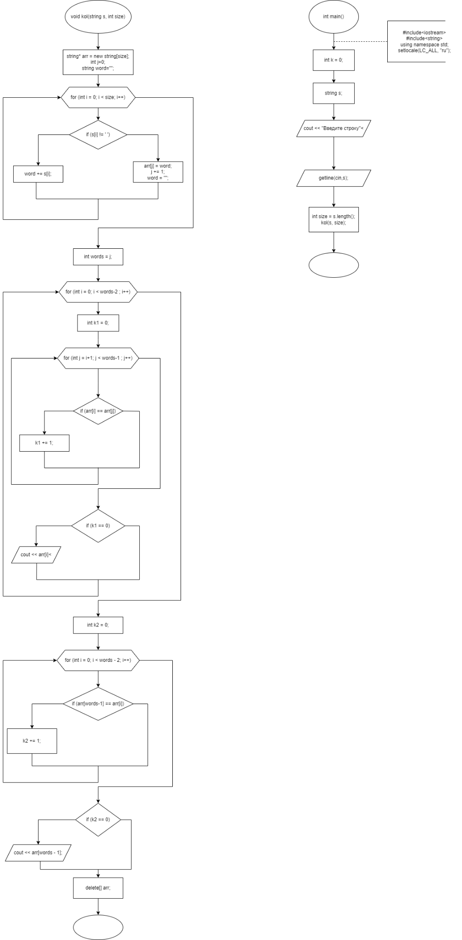

**Код программы:**

#include<iostream>

#include<string>

using namespace std;

void kol(string s, int size)

{

string* arr = new string[size];

int j=0;

string word="";

for (int i = 0; i < size; i++)

{

if (s[i] != ' ')

{

word += s[i];

}

else

{

arr[j] = word;

j += 1;

word = "";

}

}

int words = j;

for (int i = 0; i < words-2 ; i++)

{

int k1 = 0;

for (int j = i+1; j < words-1 ; j++)

{

if (arr[i] == arr[j])

{

k1 += 1;

}

}

if (k1 == 0)

{

cout << arr[i]<<endl;

}

}

int k2 = 0;

for (int i = 0; i < words - 2; i++)

{

if (arr[words-1] == arr[i])

{

k2 += 1;

}

}

if (k2 == 0)

{

cout << arr[words - 1];

}

delete[] arr;

}

int main()

{

int k = 0;

setlocale(LC_ALL, "ru");

string s;

cout << "Введите строку"<<endl;

getline(cin,s);

int size = s.length();

kol(s, size);

}

**Скриншоты результатов:**

